Читаем дома

ВИКТОРИНА «ПОЛЯНА СКАЗОК»
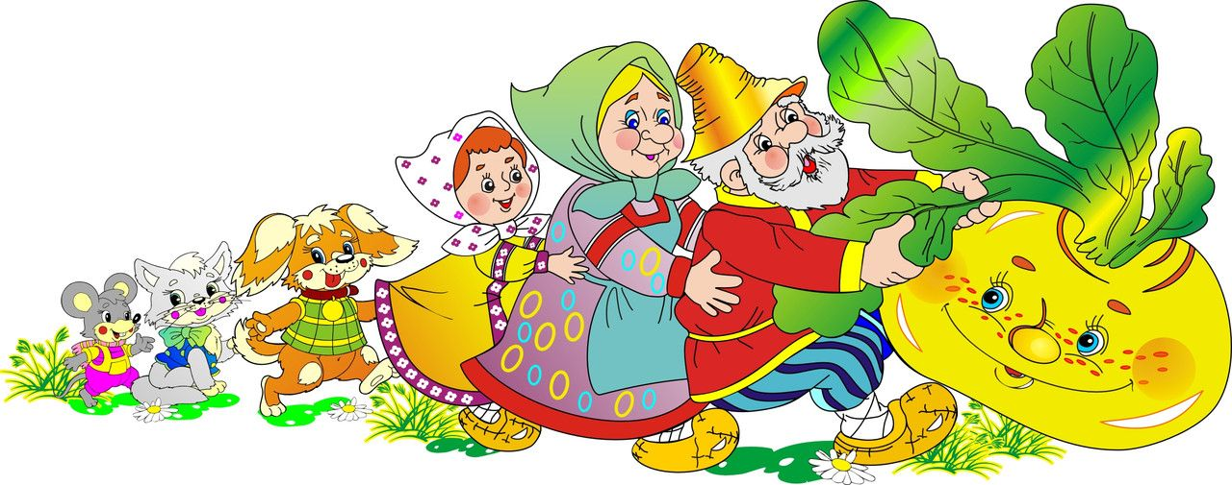

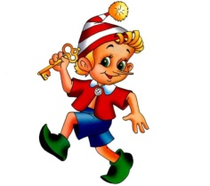
- В какой сказке К. Чуковского описаны сразу два веселья: именины и свадьба?
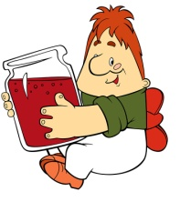
- Где проживал Карлсон?

- Директором чего был Карабас – Барабас?
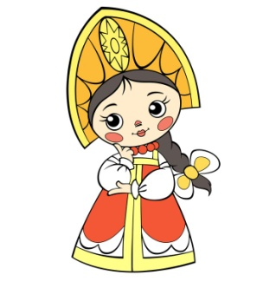
- Какой маленький предмет всю ночь мешал спать принцессе?
- Какой месяц подарил падчерице возможность собрать подснежники?

- Кто в сказке «Репка» стоял по счету четвертым?

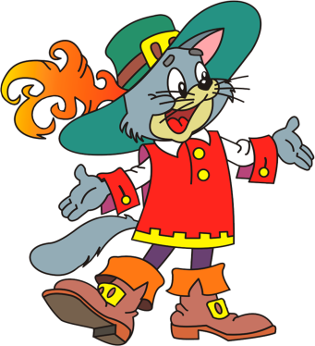
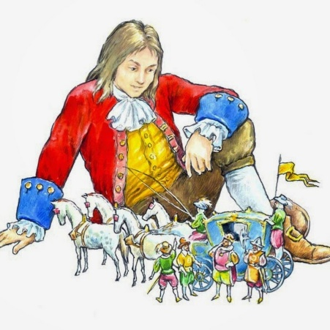
- В каких зверей по просьбе кота в сапогах превращался людоед?

- Как звали великана, побывавшего в стране лилипутов?

- О какой сказке идет речь: джунгли, волки, ребенок?

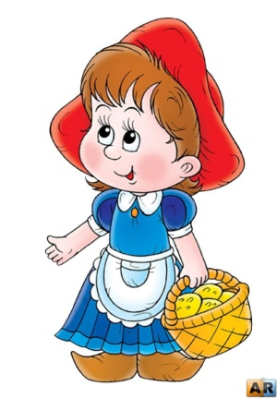
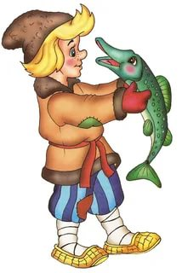
- В какой сказке хищная рыба исполняла желания?

- Кто подарил девочке красную шапочку?

- Чем закончилась сказка «Теремок»?

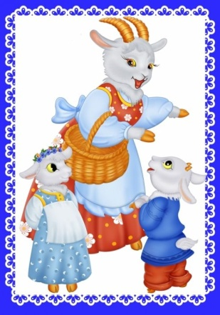
- Какие животные шли в Бремен, чтобы стать музыкантами?

- Иванушка стал козленочком, попив воды из козьего копытца. А как он превратился опять в мальчика?

- Какое яйцо снесла, курочка Ряба?

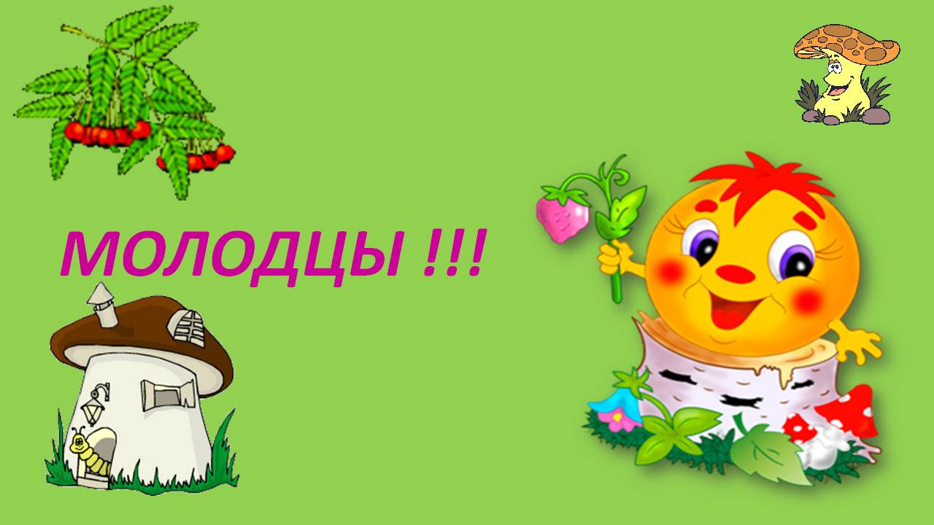
Ответы:
1. Муха-Цокотуха.
2. На крыше.
3. Кукольного театра.
4. Горошина.
5. Март.
6. Жучка.
7. Лев и мышь.
8. Гулливер.
9. Маугли.
10. Щука.
11. Бабушка.
12. Звери построили новый теремок.
13. Осел, петух, кот и собака.
14. Три раза перекувырнулся через голову.
15. Золотое.

Контакты библиотекаря: Коврижкина Марина Викторовна:
тел. 8-918-375-0-379
почта marvik677@yandex.ru

